指导教师中期检查操作流程
1、以指导教师角色登录“南京特殊教育师范学院大学生创新训练智能管理系统”（网址：http://222.192.176.52/cxxl/）

2、审核认定书：点击审核进入审核认定书，如图1所示：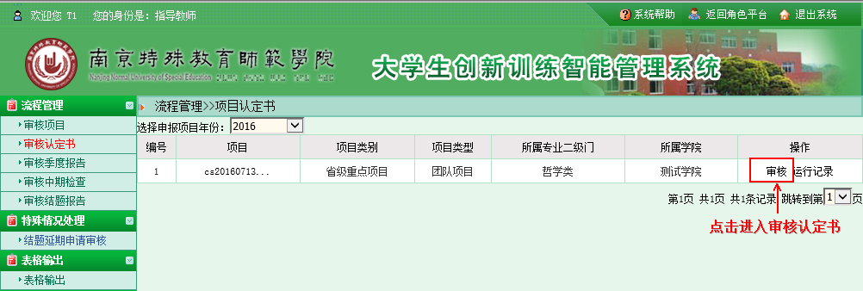
图1

3、审核第一次季度报告：点击审核中期检查进入审核页面，如图2所示：
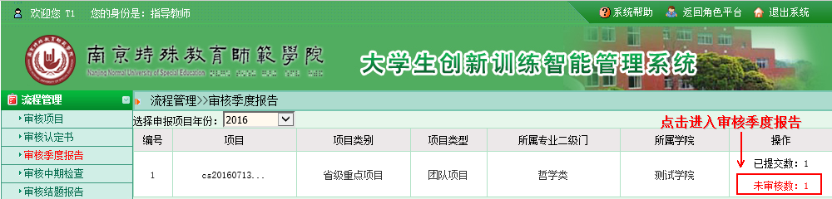
图2
注：需提前完成审核认定书。

4、审核中期检查报告：点击审核中期检查进入审核页面，如图3所示：
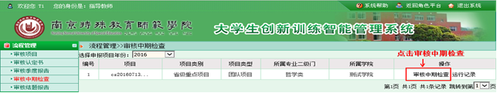
图3
注：需提前完成审核季度报告。

学院专家中期检查操作流程
1、各专家以学院管理员（学院教学秘书）角色登录“南京特殊教育师范学院大学生创新训练智能管理系统”（网址：http://222.192.176.52/cxxl/），账号和密码已告知各学院负责老师。

2、检查第一次季度报告：
点击“表格输出”——“季度报告次数”，依次可查看该项目的季度报告。如图4所示：
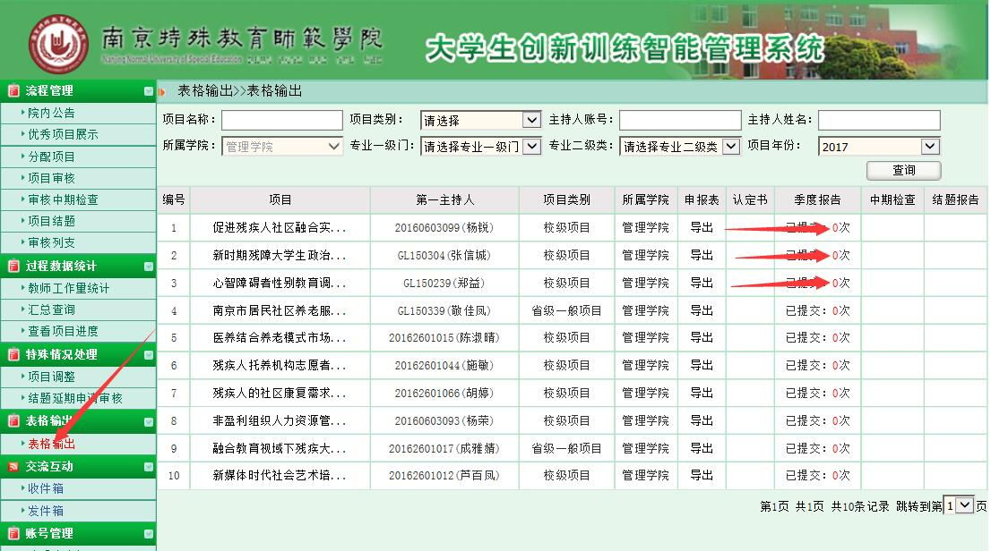
图4
注：指导教师需提前完成季度报告的审核。

3、审核中期检查报告
点击“审核中期检查”——“查看”，依次查看各项目。如图5所示：
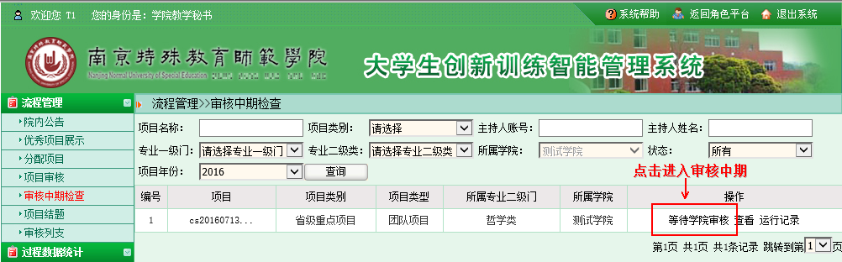
图5
注：指导老师需提前完成中期检查报告的审核；学院专家分别点击“查看”可检查报告的内容，将检查结果告知学院，最后由学院管理员在系统上完成审核。

